***Рецензия на лабораторную работу №5.1 Карася Андрея от Рычихина Семёна.***

**Оценка : 7**

**Подпись:**

**Delphi**

1. Нет информации как вводить информацию с файла 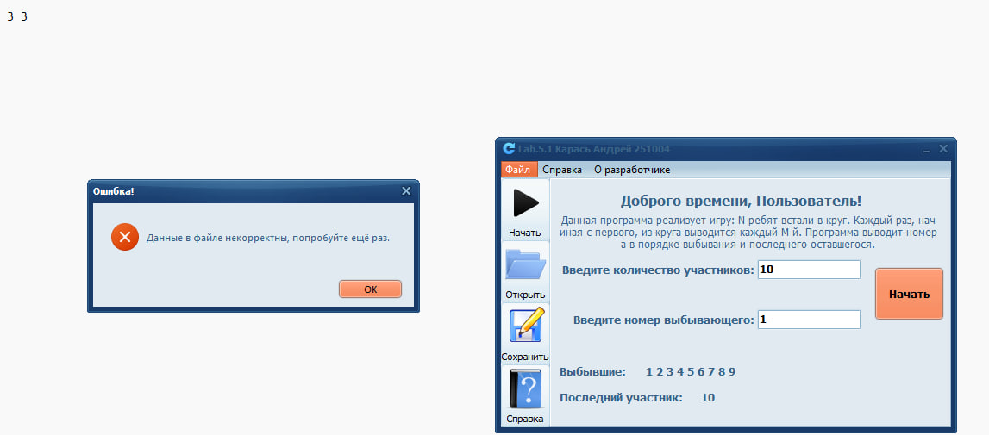
2. Нет проверки на ведущие нули
3. Различие языков

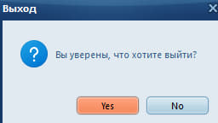

**Java**

Отсутствие явных ошибок